Гуманитарный проект
учреждения «Краснопольский районный центр социального
обслуживания населения»

Название проекта: «Сенсорная среда как ресурс сохранения здоровья»
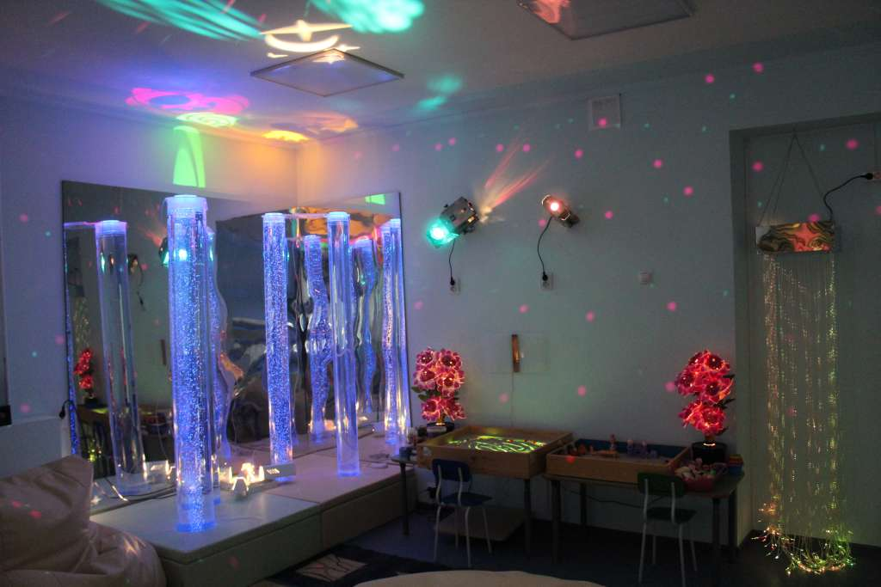
1.Срок реализации проекта: 12 месяцев
2.Организация – заявитель, реализующая гуманитарный проект: учреждение «Краснопольский районный центр социального обслуживания населения» (далее – Центр)
3.Цель: социализация, адаптация, реабилитация людей с инвалидностью через организацию работы сенсорной комнаты
4. Задачи:
- создание и оснащение сенсорной комнаты;
- адаптация и социализация людей с инвалидностью;
- профилактика психофизических и эмоциональных нагрузок;
- создание положительного эмоционального состояния;
- облегчение состояния тревожности, переключение тревоги в конструктивное русло;
- формирование адекватной самооценки, преодоление застенчивости;
- развитие позитивного общения и взаимодействия друг с другом.
5. Целевая группа:
- люди с инвалидностью, посещающие отделение социальной реабилитации, абилитации инвалидов и дневного пребывания для граждан пожилого возраста
- Краткое описание мероприятий в рамках проекта:
Перечень мероприятий  (количественные показатели) |  | Ожидаемые результаты | Срок реализации
Мероприятие 1. Подготовка помещения для создания сенсорной комнаты |  | создание комфортных условий для людей с инвалидностью | 1-3 месяц
Мероприятие 2. Оснащение сенсорной комнаты необходимым оборудованием.  Закупка и установка оборудования (стол для рисования песком с цветной подсветкой, колонна (трубка) воздушно-пузырьковая, фибероптическая занавесь, пуф - кресло, панно бесконечность, интерактивная воздушно-пузырьковая панель, массажные коврики, массажные мячи, колонка музыкальная, аромадифузоры) |  | создание комфортных условий для людей с инвалидностью | 4-6 месяц
Мероприятие 3. Разработка планирования и программы в условиях сенсорной комнаты.  Организация занятий. |  | создание плана и программы | 7-11 месяц
Мероприятие 4. Освещение в СМИ реализации проекта, анализ работы проекта. |  | популяризация проекта | 12 месяц
- Общий объем финансирования (в долларах США): 5000
Источник финансирования | Объем финансирования
Средства донора | 5000
Софинансирование | 1000
- Место реализации проекта (область/район, город): Республика Беларусь, Могилевская область, г.п. Краснополье, Краснопольский район
9. Устойчивость проекта: Сенсорная комната будет использоваться в работе с различными категориями граждан. В условиях этой комнаты можно снимать страхи, невротические состояния, проводить коррекционные занятия и психологические консультации.
Сенсорная комната поможет отгородиться от внешнего мира, снять напряжение, справиться с проблемами, расслабиться и получить заряд положительных эмоций.
10. Контактное лицо:
ФИО: Картузова Светлана Сергеевна
Должность: заведующий отделением социальной реабилитации, абилитации инвалидов и дневного пребывания для граждан пожилого возраста учреждения «Краснопольский районный центр социального обслуживания населения»
Телефон: +375 223871780
Адрес электронной почты: mail2@krasnopoliercson.by

Humanitarian Project
of the Krasnopolsky District Center for Social Services

Project Title: «Sensory Environment as a Resource for Maintaining Health»

1. Project Duration: 12 months
2. Applicant Organization Implementing the Humanitarian Project: the Krasnopolsky District Center for Social Services (hereinafter referred to asthe Center)
3. Objective: Socialization, adaptation, and rehabilitation of people with disabilities through the organization of a sensory room.
4.Tasks:
- Creation and equipment of a sensory room;
- Adaptation and socialization of people with disabilities;
- Prevention of psychophysical and emotional stress;
- Creation of a positive emotional state;
- Alleviation of anxiety, channeling anxiety into constructive channels;
- Development of adequate self-esteem, overcoming shyness;
- Developing positive communication and interaction with each other.
5. Target group:
People with disabilities attending the department of social rehabilitation, habilitation for the disabled, and day care for senior citizens.
6. Brief description of the project activities:
List of activities  (quantitative indicators) | Expected results | Implementation period
Activity 1. Preparing the room for the sensory room | Creating comfortable conditions for people with disabilities | 1-3 months
Activity 2. Equipping the sensory room with the necessary equipment.  Purchase and install equipment (sand painting table with colored lighting, bubble column (tube), fiber optic curtain, pouf-chair, infinity wall panel, interactive bubble panel, massage mats, massage balls, music speaker, aroma diffusers) | Creating comfortable conditions for people with disabilities | 4-6 months
Activity 3. Developing a plan and program for a sensory room.  Organizing activities. | Development of a plan and program | 7-11 months
Event 4. Media coverage of the project implementation, analysis of the project's performance. | popularization of the project | 12 months
7. Total funding (US$): 5,000
Funding source | Funding Amount
Donor funds | 5000
Co-financing | 1000
8. Project implementation location (region/district, city): Republic of Belarus, Mogilev region, Krasnopolye urban settlement, Krasnopolsky district
9. Project sustainability: The sensory room will be used with various categories of citizens. This room can be used to alleviate fears and neurotic conditions, conduct remedial classes, and conduct psychological consultations.
The sensory room will help people isolate themselves from the outside world, relieve stress, cope with problems, relax, and gain a boost of positive emotions.
10. Contact person:
Full name: Svetlana Sergeevna Kartuzova
Position: Head of the Department of Social Rehabilitation, Habilitation of the Disabled, and Day Care for the Elderly, Krasnopolsky District Center for Social Services
Phone: +375 223871780
Email: mail2@krasnopoliercson.by

